PERTEMUAN 1
MULAI BEKERJA DENGAN ADOBE FLASH

- ANIMASI MOTION TWEEN
Berikut adalah langkah-langkah untuk membuat animasi motion tween:
- Buat lembar kerja baru pada flash CS4. Pada panel properties, ubah ukuran kanpas 500 x 400, background putih.
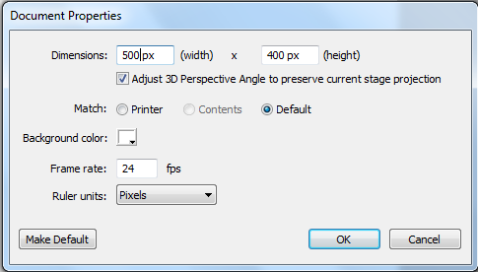

- Pilih Oval Tool (O) untuk membuat sebuah objek lingkaran dengan Fill Color warna gradasi radial.
- Seleksi objek tersebut dengan Selection Tool(v), ubah menjadi symbol dengan cara pilih menu modify Convert to Symbol (F8). Name = bola, type= Graphic.
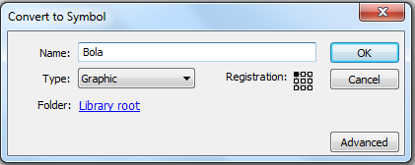

- Pada Timeline, klik di frame 20 lalu klik kanan dan pilih insert keyframe. Geser objek kearah kanan.
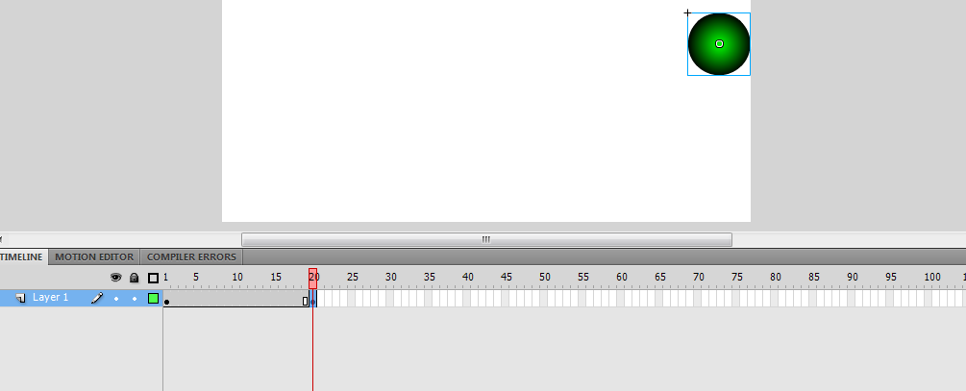
- Pada frame ke 40 pilih insert frame.
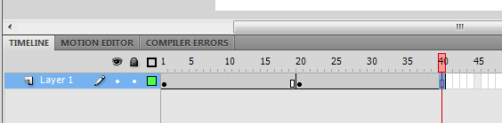
- Klik frame 1, lalu pilih objek bola. Klik kanan lalu pilih create motion tween. Beralih pada frame ke 19, klik kanan frame 19 lalu pilih insert keyframe Position.
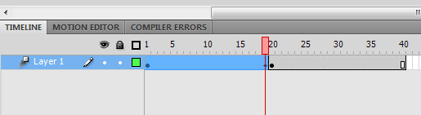
- Masih di frame 19, pilih objek bola dan geser kesebelah kanan dan terlihat garis motion
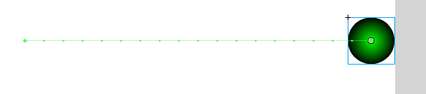
- Selanjutnya beralih ke frame 20, klik kanan frame 20 pilih objek bola lalu klik kanan dan pilih create motion tween. Beralih pada frame ke 40, klik kanan frame 40 lalu pilih insert keyframe Position.
- Masih di frame 40, klik objek bola lalu geser kea rah kiri hingga muncul garis motion.
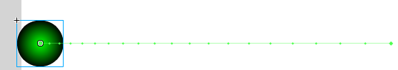
- Klik di frame 40. Pada panel properties rotation pada direction pilih CCW. Isikan nilai pada ease =50.
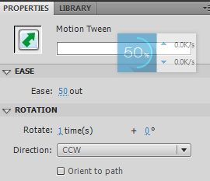
- Beralih pada frame ke 19. Klik frame 19 lalu pada panel properties rotation pada direction pilih CW. Isikan nilai pada ease =-50.
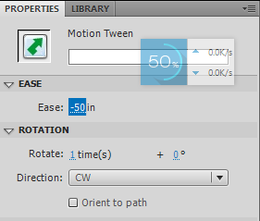
- Untuk melihat hasil movie, tekan tombol Ctrl +Enter.

- ANIMASI MOTION SHAPE
Berikut adalah langkah-langkah untuk membuat animasi motion Shape:
- Buat lembar kerja baru pada flash CS4. Pada panel properties, ubah ukuran kanpas 500 x 400, background putih.
- Pilih Rectangle Tool (R) untuk membuat objek persegi, beri warna pada Fill color merah, buat objek di tengah-tengah stage.
- Beralih ke timeline, klik di frame ke 35. Klik kanan lalu insert blank keyframe. Pilih text tool(T). buat teks dengan warna biru.
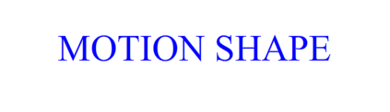
- Selanjutnya, ubah objek teks menjadi objek shape dengan cara seleksi teks, pilih menu modify break apart (Ctrl+B), kemudian lakukan satu kali lagi agar berubah menjadi objek shape.
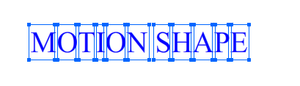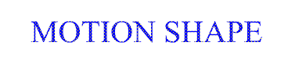
- Klik frame 50 pada timeline, klik kanan pilih insert frame.
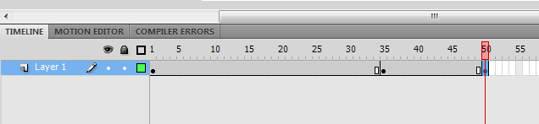
- Untuk membuat animasi shape nya, klik frame 1, klik kanan lalu pilih create shape tween. Setelah itu tekan enter untuk melihat hasilnya
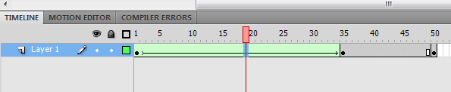

- ANIMASI 3D ROTATION
- Buka file baru, pilih tool (R). buat objek persegi ditengah stage.
- Seleksi objek persegi, ubah kedalam symbol dengan cara pilih menu modify convert to symbol (F8).
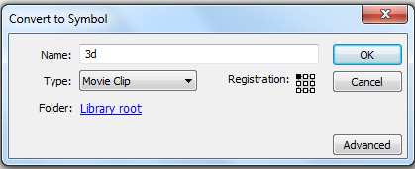
- Objek masih dalam keadaan terpilih. Klik kanan objek lalu pilih create motion tween. Beralih ke timeline, klik frame ke 24 klik kanan lalu pilih insert keyframe rotation.
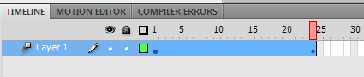
- Pilih 3D Rotation Toll (W), seleksi objek maka akan terlihat lingkaran rotasi sumbu x,y,z.
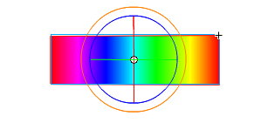
- Masih pada frame 24, lalu putar objek pada sumbu y dari arah kanan ke atas sampai ke kiri dengan 3D Rotation Toll. Tekan enter untuk melihat hasil perputaran.

- ANIMASI MOTION GUIDE.

Animasi motion guideadalah animasi yang arah geraknya mengikuti lintasan atau jalur yang telah kita tentukan.
- Buka lembar kerja kosong
- Klik kanan Layer 1 dan pilih perintah Add Classic Motion Guide untuk emmbuat layer guide.
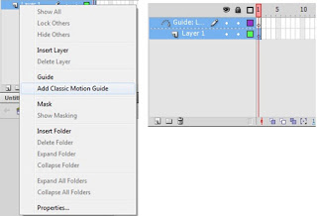
- Klik frame 1 dalam Guide : Layer 1 kemudian buat objek garis lengkung menggunakan pencil tool seperti gambar di bawah ini.
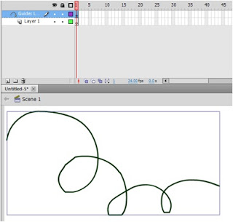
- Klik frame 60 dalam Guide : Layer 1 kemudian pilih Insert Frame. Langkah ini berguna untuk memperpanjang tampilan objek garis hinggal frame 60.
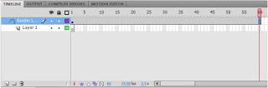
- Selanjutnya klik frame pada layer 1
- Buat objek di ujung awal garis lengkung. Misalnya objek lingkaran seperti terlihat pada gambar berikut
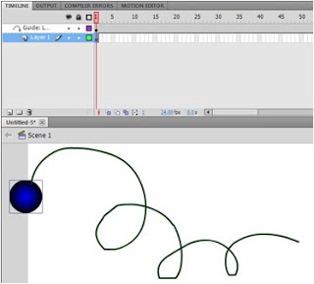
- Klik kanan pada frame 1 Layer 1 kemudian pilih Create Classic Tween
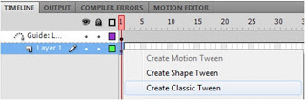
- Klik frame 60 layer 1 kemudian pilih Insert Keyframe.
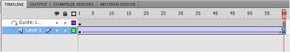
- Pada frame 60 klik tahan dan geser posisi lingkaran ke ujung kanan garis lengkung. Perhatikan gambar berikut.
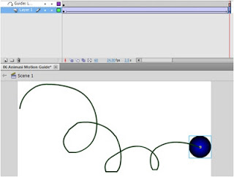
- Klik frame diantara frame 1 sampai 60, kemudian aktifkan perintah Oriented to path pada panel properties.
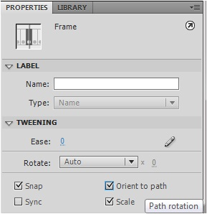
- Simpan projek flash dengan nama “Animasi Motion Guide”

PERTEMUAN II
PERSENTASI DAN MEDIA PEMBELAJARAN DENGAN FLASH

- Persentasi
- Buka file baru, pilih flash file (ActionScript 2.0)
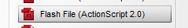
- Buat button
Untuk membuat button (tombol), perlu ditetapkan apa yang akan terjadi pada kondisi tombol . ada empat kondisi tombol :
- Pada saat normal (UP)
- Saat mouse berada di atas tombol (OVER)
- Saat tombol ditekan (DOWN)
- Mendefinisikan luas area tombol (HIT)
Proses yang dilakukan dalam pembuatan button adalah sebagai berikut:
- Buat 1 buah tombol pada layer 1 dengan menggunakan rectangle Tool dengan rectangle option sebagai berikut :
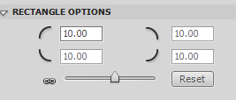
Dengan tampilan sebagai berikut
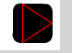
- Dengan menggunakan selection tool, pilih keseluruhan gambar tersebut. Kemudian konversi menjadi symbol (insert Convert to Symbol). Beri nama symbol tombol dan pilih button.
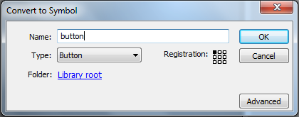

- Klik dua kali button untuk melakukan edit symbol.
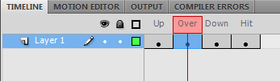
Pada up dicopy pada over, down dan hit, kemudian rubah warna pada over sesuai keinginan.
- Tes buuton, untuk hasil sementara.
- Pada frame 2 layer 1. Insert blank keyframes untuk membuat halaman pendahuluan
- Kembali ke frame 1, pada button kita isi action scrip nya :
on(release){
gotoAndStop(2);
}
- Tambah layer baru (layer 2) Kemudian di frame 1 klik kanan pilih action, masukan koding program sebagai berikut:
Stop();
- Pada frame pendahuluan bisa menambahkan button untuk menuju ke frame selanjutnya atau kembali ke tampilan awal.

- Load Movie ke dalam Movie Klip
Load movie (loadMovieNum) digunakan untuk membuka file swf eksternal kedalam movie. Keuntungan menggunakan metode load movie adalah :
- Menjaga agar file flash tetap kecil sehingga waktu download dapat dipersingkat, karena kita dapat membagi suatu movie flash menjadi beberapa file yang lebih kecil.
- Pengguna internet dapat mendownload hanya animasi yang mereka perlukan.
Contoh :
- Buka file baru dan beri nama (Load) Buat tiga button, tahapan sama dengan di materi persentasi
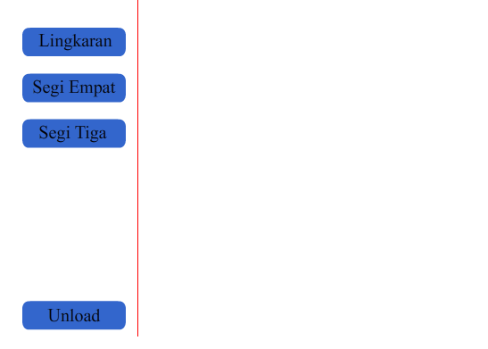
- Buka file baru dan buat lingkaran. Simpan dengan nama lingkaran.

- Kembli ke file load, pada button lingkaran kita isikan Action Scrip sebagai berikut:
on(release){
loadMovieNum("lingkaran.swf",1);
}

- Kemudian pilih button unload, dan ketikan Action Scrip sebagai berikut :
on(release){
unloadMovieNum(1);
}
- Tes movie dengan menekan Ctrl + enter

PERTEMUAN III
MEDIA PEMBELAJARAN

- Buka file baru dan buat tampilan seperti berikut ini:
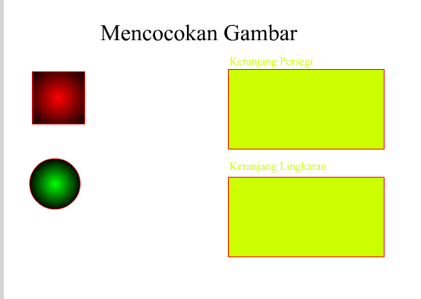
- Rubah lah masing-masing gambar menjadi movie clip, dengan cara klik kanan gambar yang mau dirubah kemudian pilih Convert to Symbol., dan pilih movie clip. Rubah untuk ke empat gambar diatas.
. 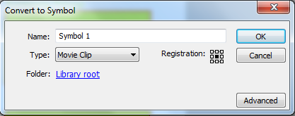
- Beri instan name pada properties untuk masing masing gambar

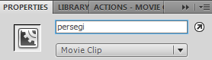
Gambar persegi persegi
Gambar lingkaran lingkaran
Gambar keranjang lingkaran klingkaran
Gambar keranjang persegi kpersegi

- Pada lingkaran dan persegi masukan action di dalamny sebagai berikut :
on(press){
startDrag(this);
}

on(release){
stopDrag();
}
- Setelah di isi action skrip sudah bisa di drag drop, namun masih melewati keranjang persegi yang di sediakan, sehingga rubahlah agar berada diatas keranjang

- Tambahkan button untik menyeleksi apakah benda yang dimasukan ke dalam keranjang sudah betul. Jika benar nanti akan keluar tulisan “BENAR” jika salah keluar tulisan “SALAH”.
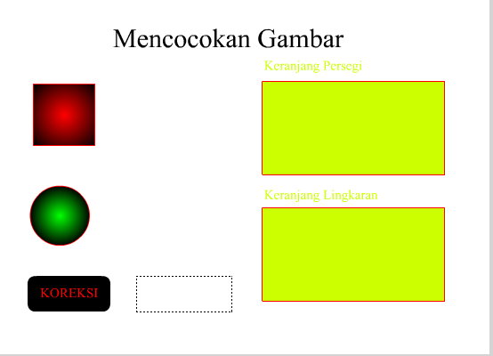

Dynamic Text
Button

- Dynamic text pada properties isi variable dengan “hasil”.

- Klik kanan pada buton koreksi dan isi dengan action scrip :
on(release){
if((_root.lingkaran.hitTest(_root.kotaklingkaran))&&
(_root.persegi.hitTest(_root.kotakpersegi))){
_root.hasil ="benar"
}else{
_root.hasil ="salah";
}
}
- Ctrl + enter untuk melihat hasilnya

PERTEMUAN IV
GAMES DENGAN KEYBOARD

- Buka file baru, kemudian tambahkan Rectangle Tool (R)
- Buat jalur / track untuk berjalannya objek, contoh sebagai berikut :
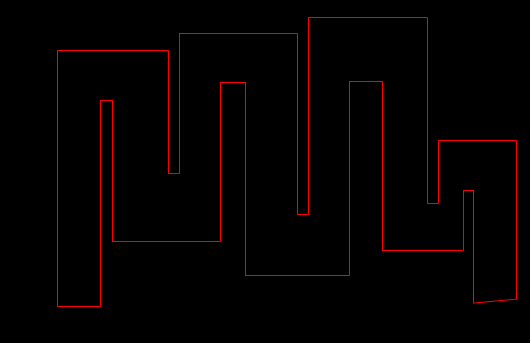
- Hapus bagian yang akan menajdi jalur / track
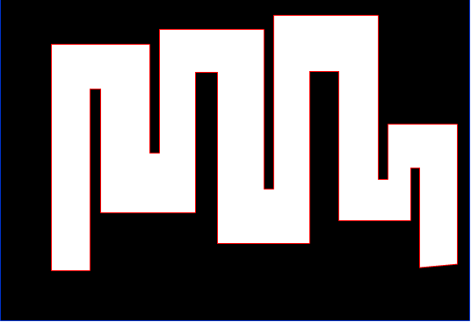
- Buat objek yang akan bergerak mengikuti alur / trak yang sudah ditentukan
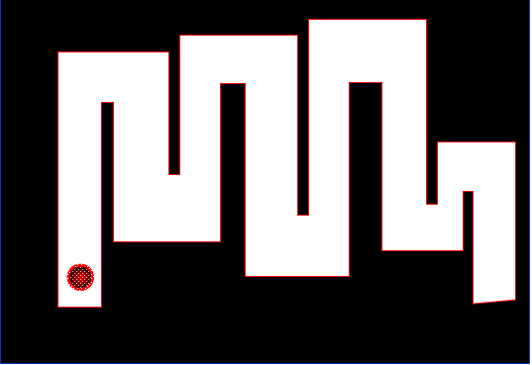
- Buat movie clip untuk objek dan jalur / track. Kemudian masing-masing beri instane name pada properties : untuk benda berinama pemain, dan untuk jalur/track berinama dinding.
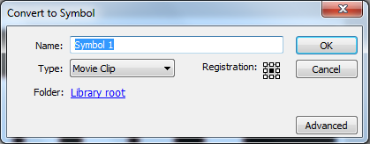
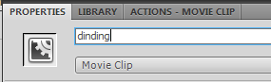

- Pada layer 1 dan frame1, klik kanan pilih action dan ketikan scrip berikut:
stop();
jarijari = pemain._width/2;
kecepatan = 5;

pemain.onEnterFrame = function(){
if(Key.isDown(Key.LEFT)){
this._x -=kecepatan;
}
if(Key.isDown(Key.RIGHT)){
this._x +=kecepatan;
}
if(Key.isDown(Key.UP)){
this._y -=kecepatan;
}
if(Key.isDown(Key.DOWN)){
this._y +=kecepatan;
}

while(dinding.hitTest(this._x, this._y+jarijari, true)){
this._y--;
}
while(dinding.hitTest(this._x, this._y-jarijari, true)){
this._y++;
}
while(dinding.hitTest(this._x-jarijari, this._y, true)){
this._x++;
}
while(dinding.hitTest(this._x+jarijari, this._y,true)){
this._x--;
}

}

Shooting Baloon

1. Buat dokumen baru flash.
2. Buat sebuah objek “sasaran” kemudian ubah menjadi Movieclip dengan cara klik kanan pada objek, pilih Convert to Symbol.
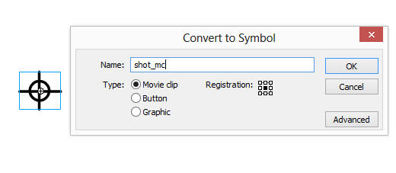
3. Buka panel properties, kemudian pada bagian instance name, beri nama shot_mc.
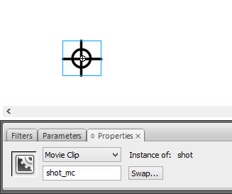
4. Buat sebuah objek “balon” kemudian ubah menjadi movieclip.
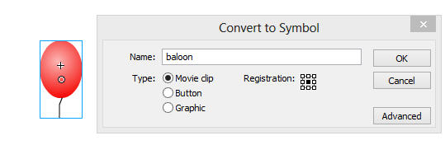
5. Hapus movieclip balon yang ada di stage, kemudian buka panel library. Maka, movieclip balon yang sudah anda buat akan tampak di panel library. lalu, klik kanan pada movieclip balon kemudian pilih Lingkage.
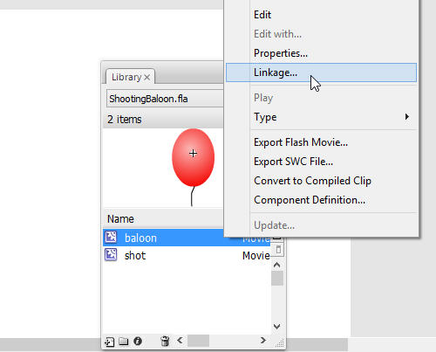
6. Centang pada pilihan Export for ActionScript. Pada kolom identifier, masukan kata “baloon”.
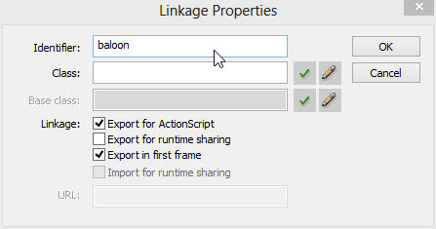
7. Selanjutnya, buat sebuah tulisan “Score :” pada ujung atas stage dengan text tool (T).
8. Buat lagi sebuah teks area kosong dengan type dynamic text. lalu buka panel properties, pada kolom variable, masukan kata “_root.score”.
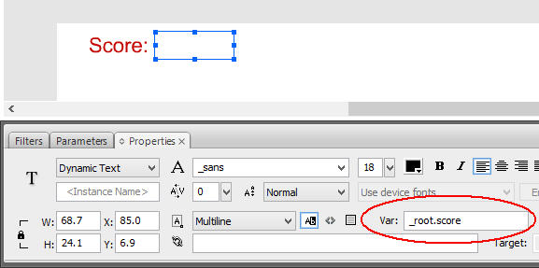
9. Terakhir, buka panel action kemudian ketikan script di bawah ini:
Mouse.hide();
score=0;

shot_mc.onEnterFrame=function()
{
this._x=_root._xmouse;
this._y=_root._ymouse;
}
shot_mc.swapDepths(20);
for(i=0;i<10;i++)
{
attachMovie("baloon","balon"+i,i,{_x:(Math.random()*500)+10,_y:(Math.random()*400)+500});
_root["balon"+i].onEnterFrame=function()
{
this._y -=30;
if(this._y<-50)
{
this._y=(Math.random()*400)+500;
this._x=(Math.random()*500)+10;
}
}
_root["balon"+i].onMouseDown=function()
{
if(this.hitTest(shot_mc))
{
score +=10;
removeMovieClip(this);
}
}
}
Jalankan Movie dengan menekan Ctrl+Enter.

- MEMBUAT KUIS SEDERHANA

- Langkah awal adalah membuat layout untuk kuis, kuis ini hanya berisi multiple choice (pilihan ganda), jadi di sini saya menggunakan radio button.
- Untuk mengambil radio button, kita cukup mengambilnya pada menu Window -> Components, atau cukup tekan Ctrl + F7.
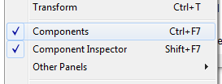
Components
- Sekarang akan muncul panel seperti berikut ini, pilih radio button, drag (seret) ke dalam stage sebanyak 4 buah.
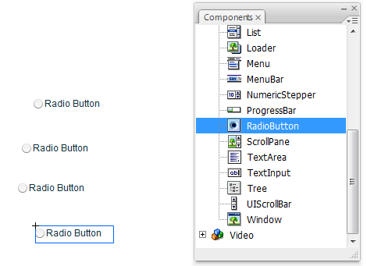
RadioButton
- Rapikan masing-masing radio button, kemudian berikan Instance Name untuk setiap radio button yang ada, yaitu radio1, radio2, radio3, dan radio4.
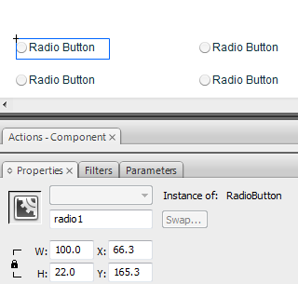
Instance Name
- Sekarang buat Dynamic Text dengan Text Tool, letakkan di atas radio button, dynamic text ini berguna sebagai soal.
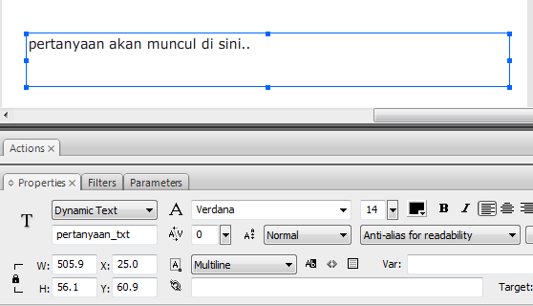
Soal
- Jangan lupa untuk meng-embed-kan font, hal ini penting, karena jika tidak, maka font kita tidak akan tampil pada komputer yang tidak memiliki font tersebut. Sekarang kita menambahkan frame lagi, sehingga total framenya ada 2. Klik kanan pada frame 2, pilih insert blank keyframe. Sehingga hasilnya seperti ini:
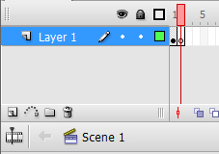
Insert Blank KeyFrame
- Simpan file flash ini sekarang pada suatu folder.
- Buat sebuah file data.xml yang berada satu folder dengan file flash kita.
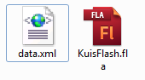
data.xml
- Isi file data.xml dengan teks berikut :
data.xml
- Sekarang saatnya kita mengetik scriptnya klik pada frame 1, kemudian tekan F9. Ketikkan script berikut :
kuis_as_part1
- Koding di atas menjelaskan jika soal habis, maka kita menuju frame 2. Nah, berarti sekarang klik frame 2, tambahkan sebuah dynamic text dengan nama variabel yaitu nilai. Jangan lupa untuk tidak mencentang Auto Kern.
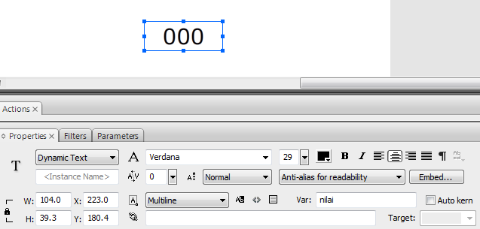
Nilai
- Kurang lengkap rasanya jika tidak kita berikan tombol kembali. Buat tombol kembali seperti di bawah ini, beri instance name berupa kembali_btn.
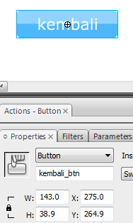
Tombol Kembali
- Karena tombol membutuhkan script, maka kita tambahkan saja di frame 2. Klik frame 2 dan tekan F9.
kembali_btn.onRelease=function(){
gotoAndStop(1);
counter = 0;
nilai = 0;
prosesSoal();
}

EDITING VIDEO

Membuat text bergerak dari atas ke bawah :
- Langkah pertama pilih callouts, lalu pilih text
- Ketik teks yang ingin ditampilkan
- Klik more pilih visual propertis
- Tarik text ke bawah sampai tidak terlihat
- Kemudian klik add animation
- Selanjutnya tarik text ke atas
- Geser titik pointer kesebelah kanan lalu tarik visual animation dari ujung kanan ke kiri

